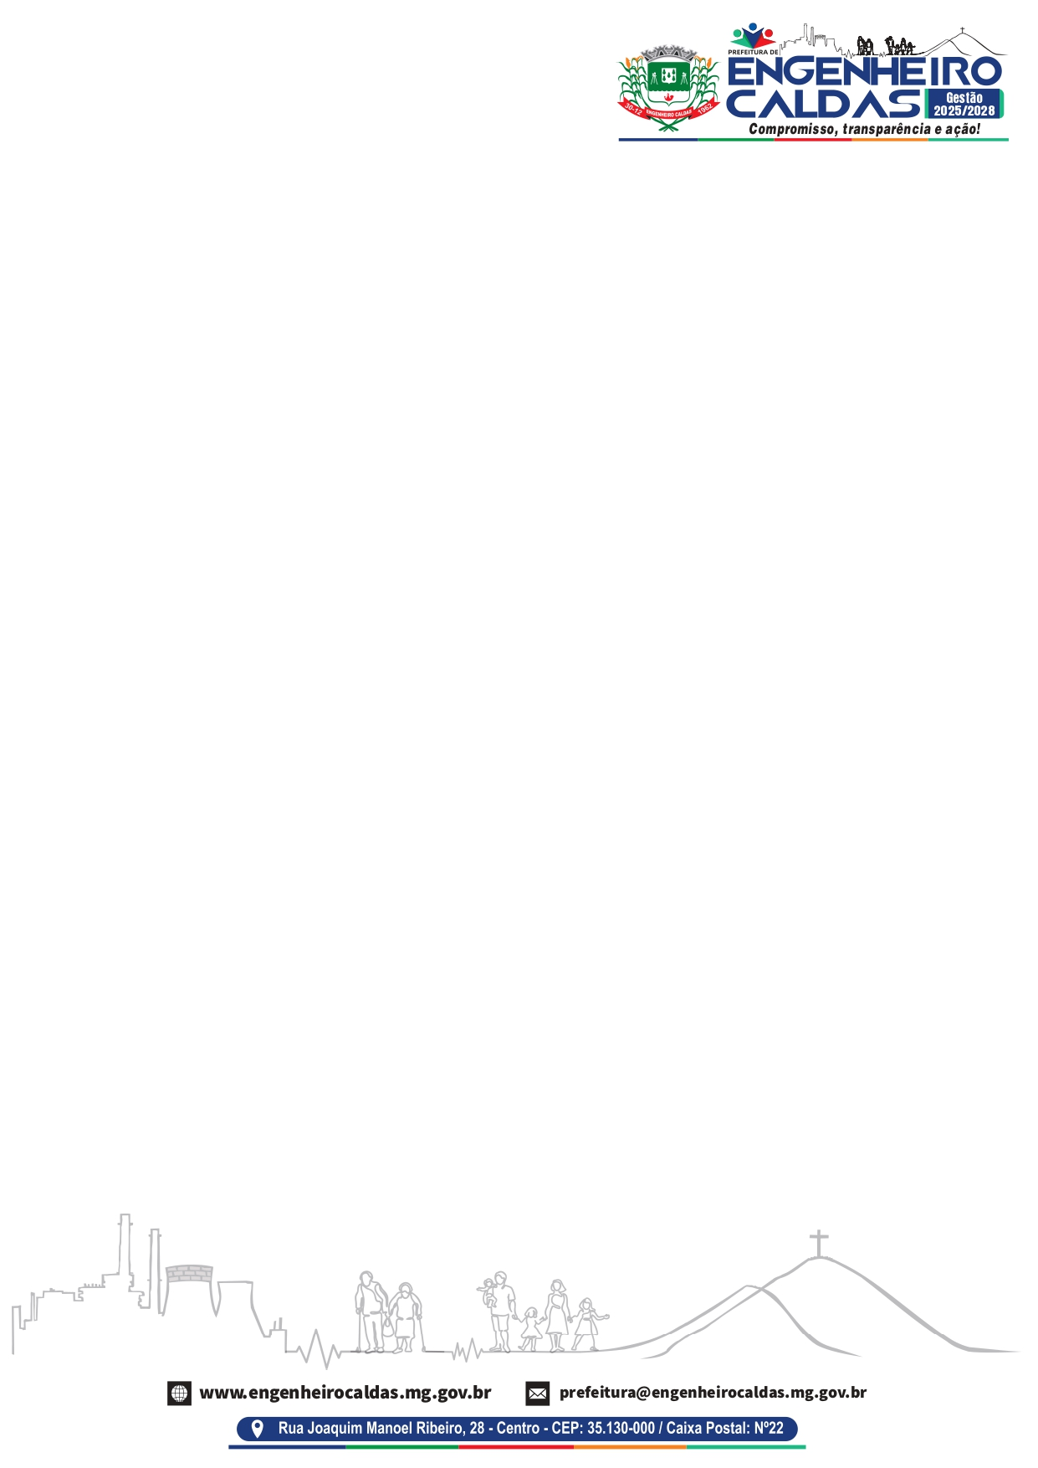
REQUERIMENTO ITBI
ITBI Urbano (☐) ITBI Rural (☐)
PROTOCOLO EM: ____/____/______

___________________________________________________
Secretaria Municipal de Fazenda
DADOS DO ADQUIRENTE
Nome

Endereço | Bairro
Cidade | Estado | CEP
Celular | CPF
Outros Adquirentes

DADOS DO TRANSMITENTE
Nome

Endereço | Bairro
Cidade | Estado | CEP
Celular | CPF
Outros Transmitentes

DADOS DA TRANSMISSÃO
Natureza da Transmissão:
Matrícula do Imóvel | Cartório
DESCRIÇÃO DETALHADA DO IMÓVEL
Endereço do Imóvel

Área do Terreno | Área Construída
Lote nº | Quadra nº
Outros Detalhes do Imóvel (Inscrição Cadastral)

PARA USO DA REPARTIÇÃO MUNICIPAL
Valor a Tributar: _____________________________ Nº da Guia: _________________ Vencimento: ____/____/________
Deferimento: ☐ Deferido ☐ Indeferido Data:
Assinatura:

DECLARO SOB AS PENAS DA LEI PREVISTAS NO ART. 299 DO C.P., QUE AS INFORMAÇÕES ACIMA CORRESPONDEM À EXPRESSÃO DA VERDADE.
Engenheiro Caldas, ____/____/ ________
_____________________________________  Assinatura do Requerente | Identificação do Requerente:  Nome:  CPF:

